# TÉCNICO SUPERIOR EN ADMINISTRACIÓN DE SISTEMAS INFORMÁTICOS EN RED

# MÓDULO:

# ADMINISTRACIÓN DE SISTEMAS OPERATIVOS

# NOMBRE Y APELLIDOS: Diego Pastrana Monzón

# Tarea Comandos CLI

1. Busca los comandos siguientes y realiza un informe, incluyendo capturas de pantalla, con su funcionalidad, sus opciones principales ( entre 2 y 5 ) y ejemplos de uso para cada una de dichas opciones:
   1. Entorno Windows:
      1. **tasklist:** Nos da una lista de los procesos del sistema que se están ejecutando en este momento, su PID, memoria ocupada, etc

**/s:** Para sistemas remotos

**/fo:** Para el formato de salida

**/fi:** Para poner filtros a la lista de procesos

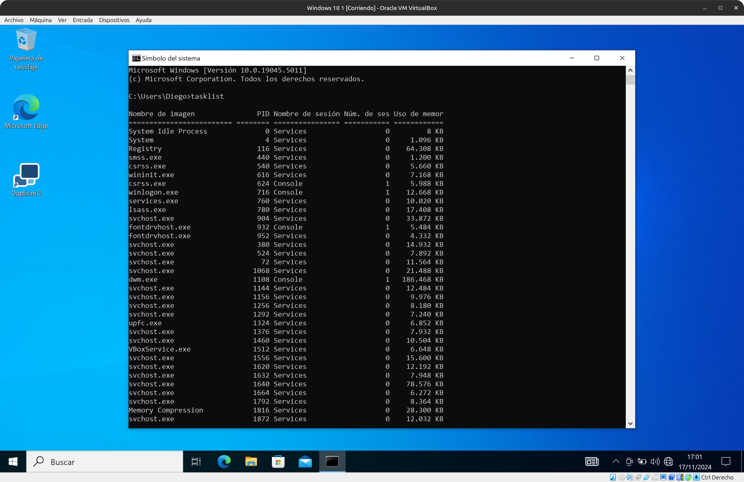

* + 1. **taskkill :** Termina uno o más procesos ya sea por su nombre o por su PID

**/f o -f-:** Fuerza la finalización del proceso

**/im:** Finaliza el proceso por nombre

**/pid:** Finaliza el proceso por su PID

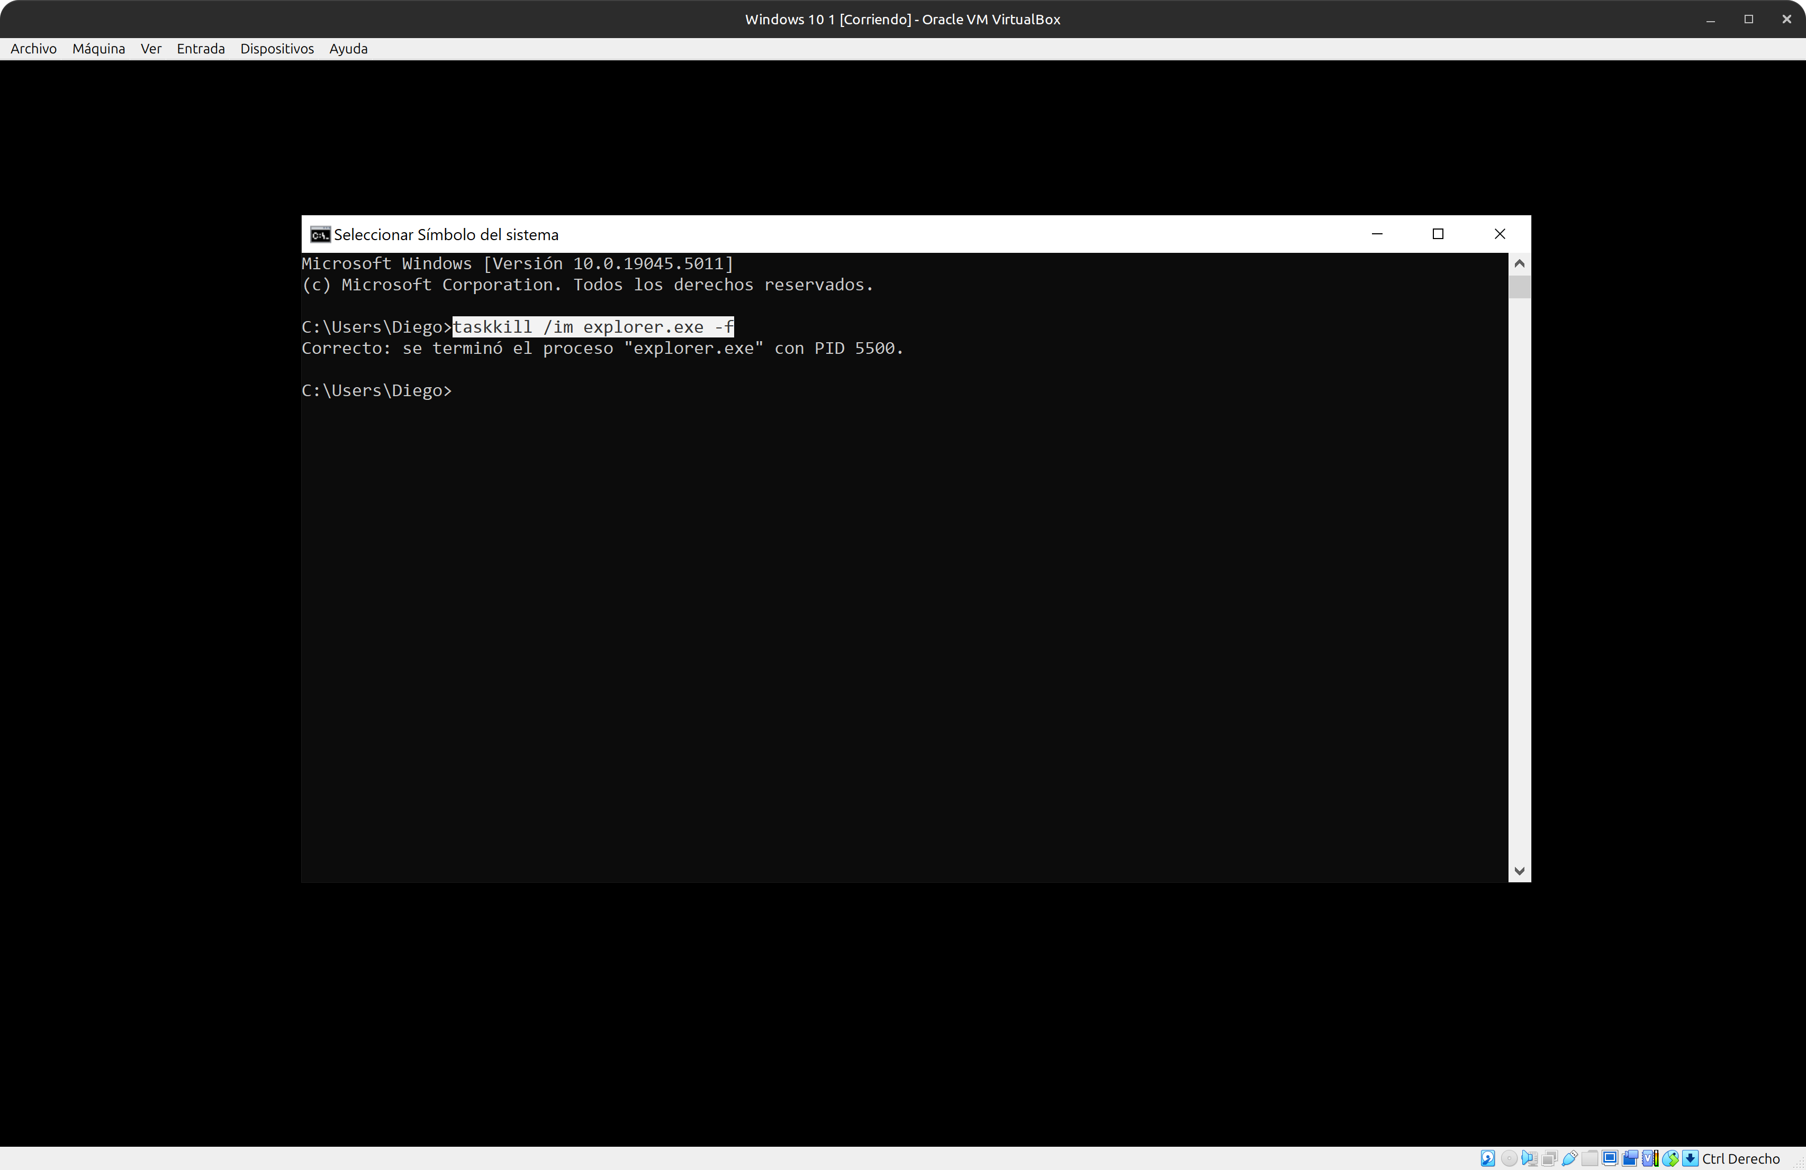

(con el comando terminamos el proceso de explorer.exe que es el que nos da la interfaz del escritorio, barra de tareas y explorador de archivos)

* 1. Entorno Linux:
     1. **ps:** Sirve para mostrar información de los procesos en ejecución del sistema

**-e:** Muestra todos los procesos

**-u:** Filtra los procesos por usuario

**-p:** Muestra la información de un proceso a partir de su PID

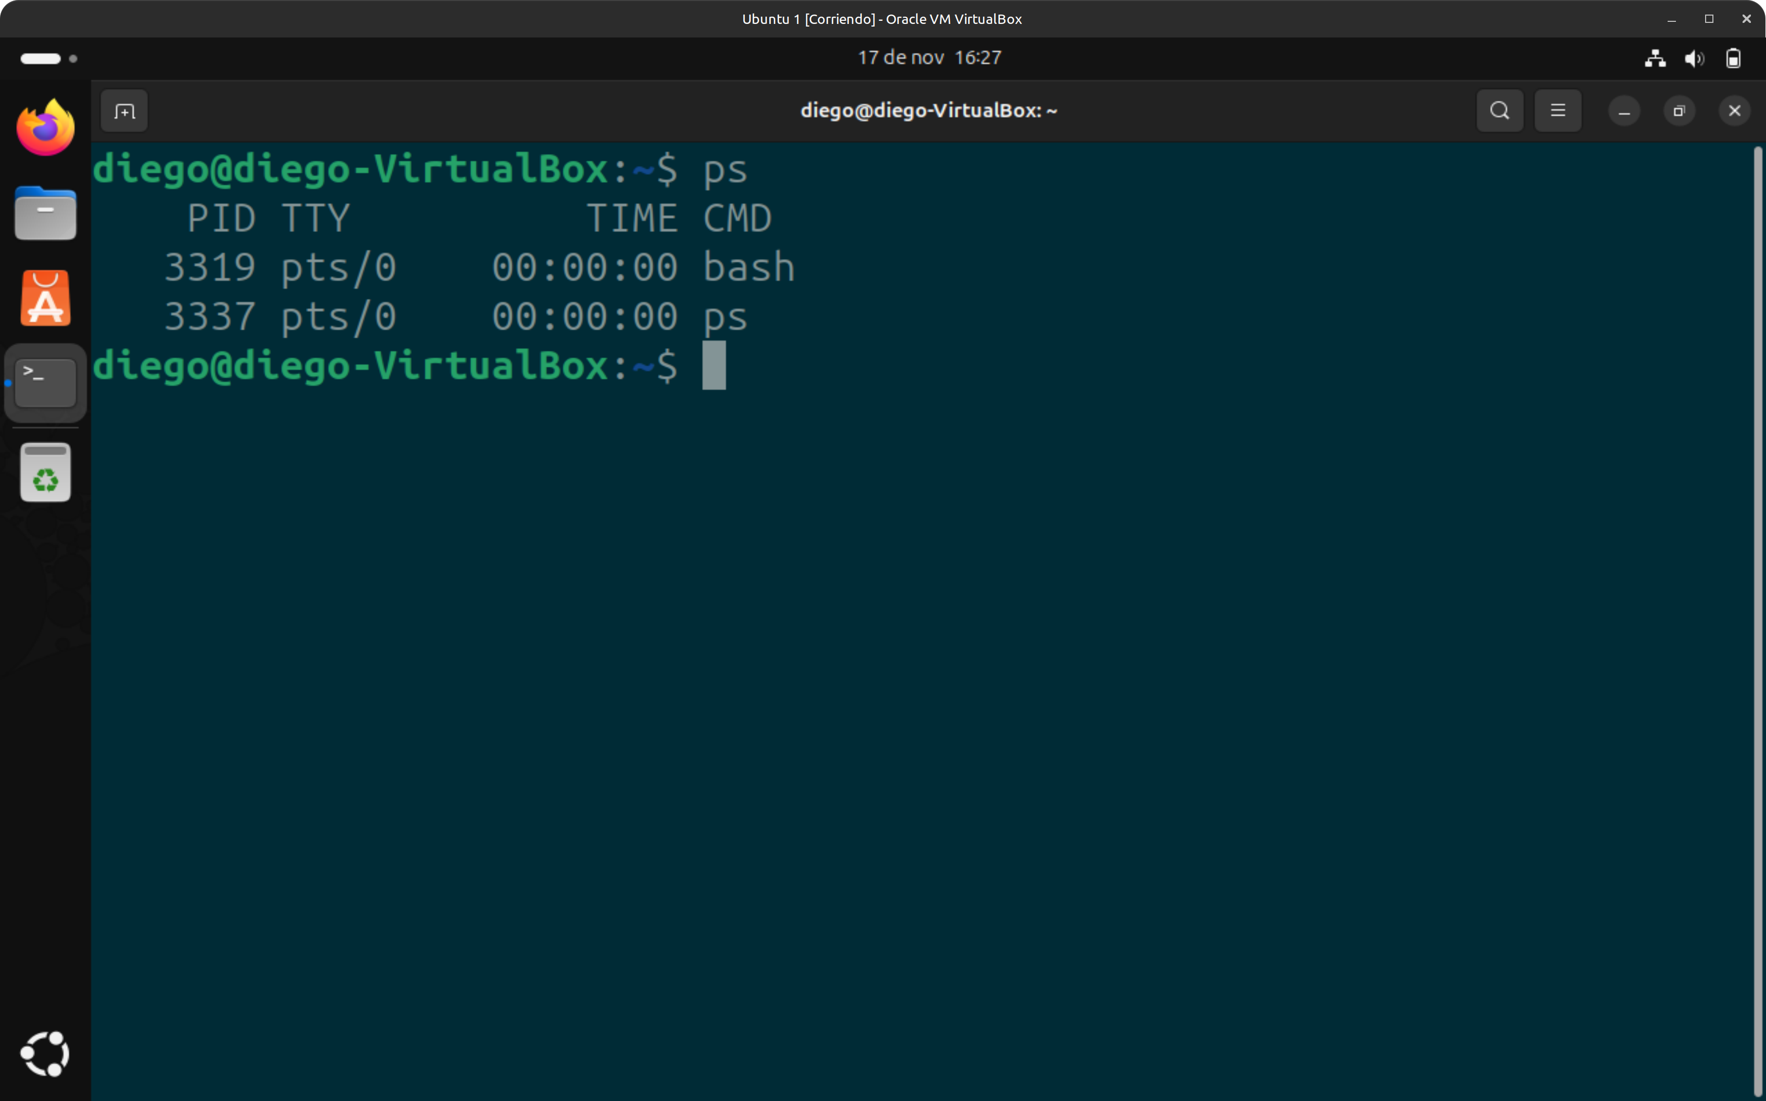

* + 1. **top:** Sirve para mostrar en tiempo real los procesos que se están ejecutando en el momento y los recursos que usan del sistema.

**-d:** Para el intervalo de actualización

**-p:** Para monitorizar un proceso concreto a partir de su PID

**-u:** Para mostrar los procesos de un usuario específico

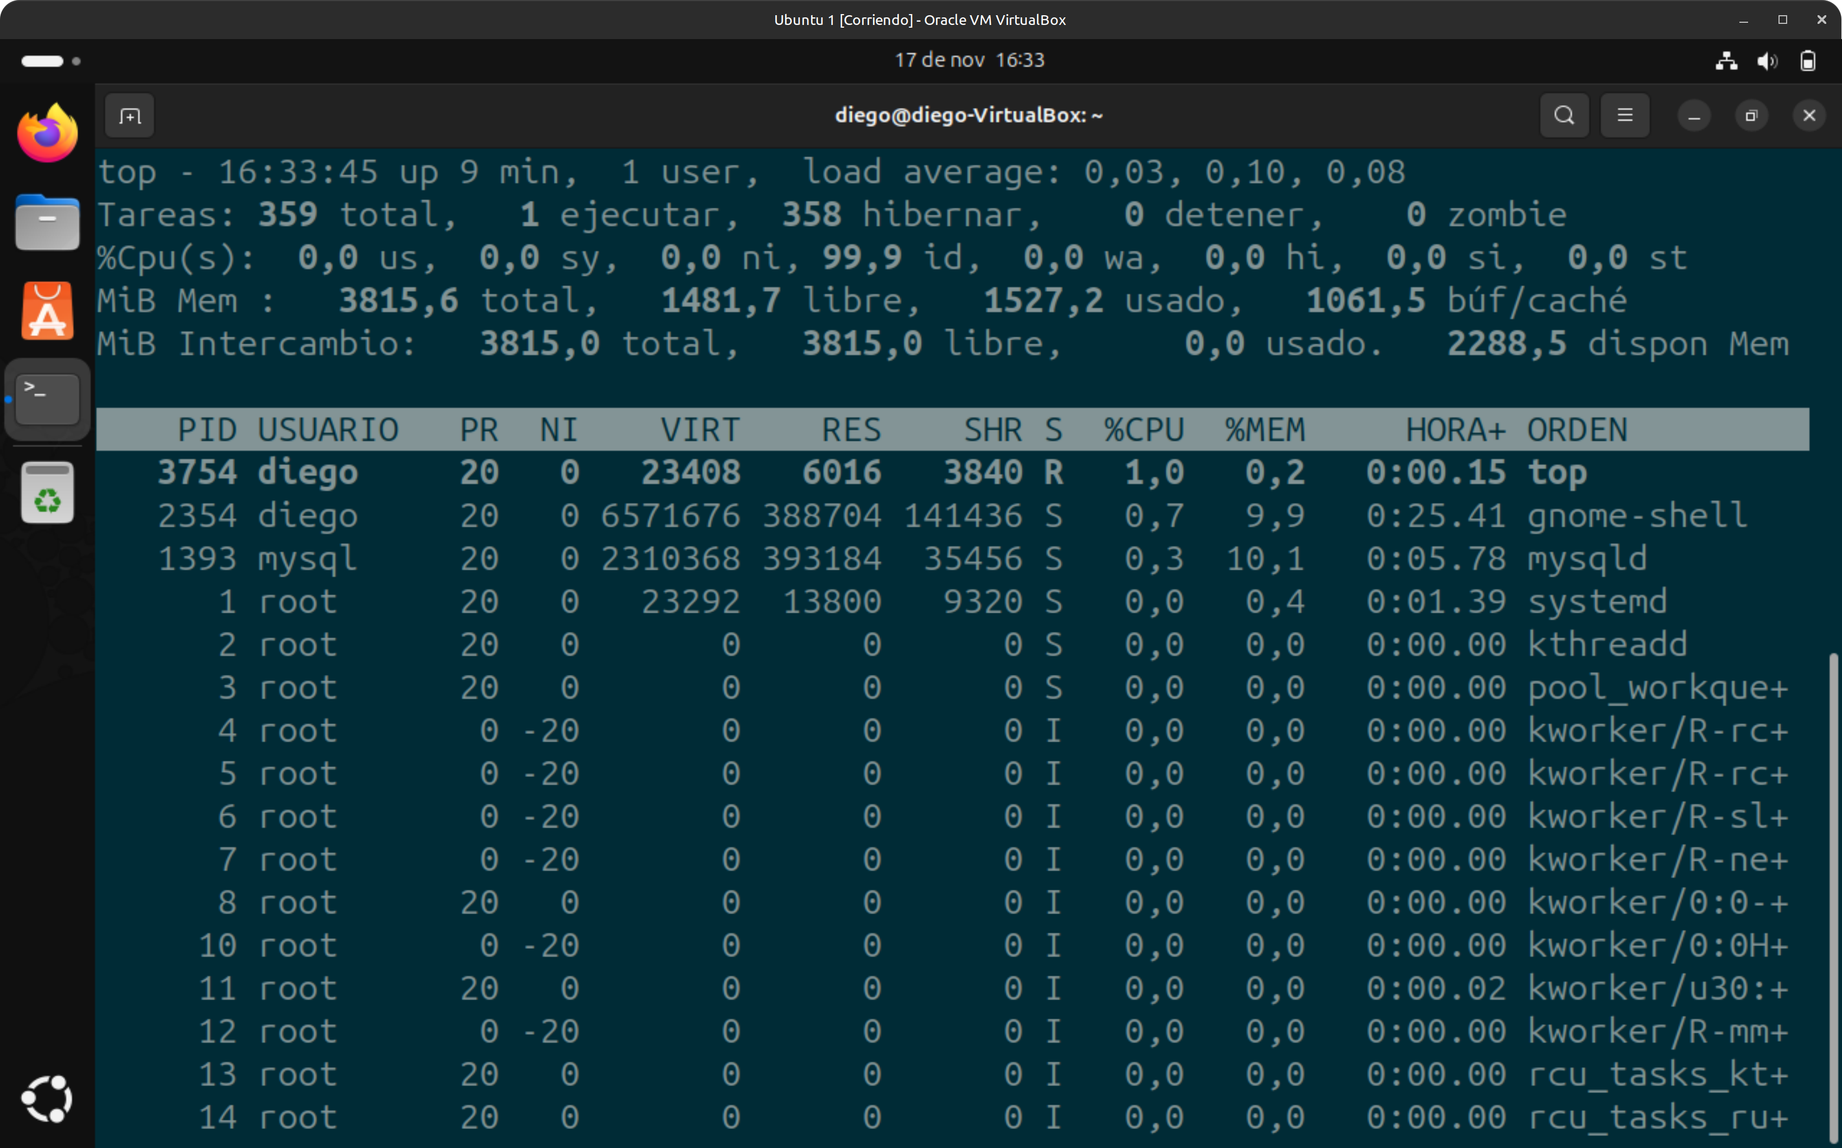

* + 1. **kill:** Manda una señal al proceso para finalizarlo

**-15:** Para señal de terminación por defecto

**-s:** Para mandar una señal específica

**-9:** Termina el proceso inmediatamente

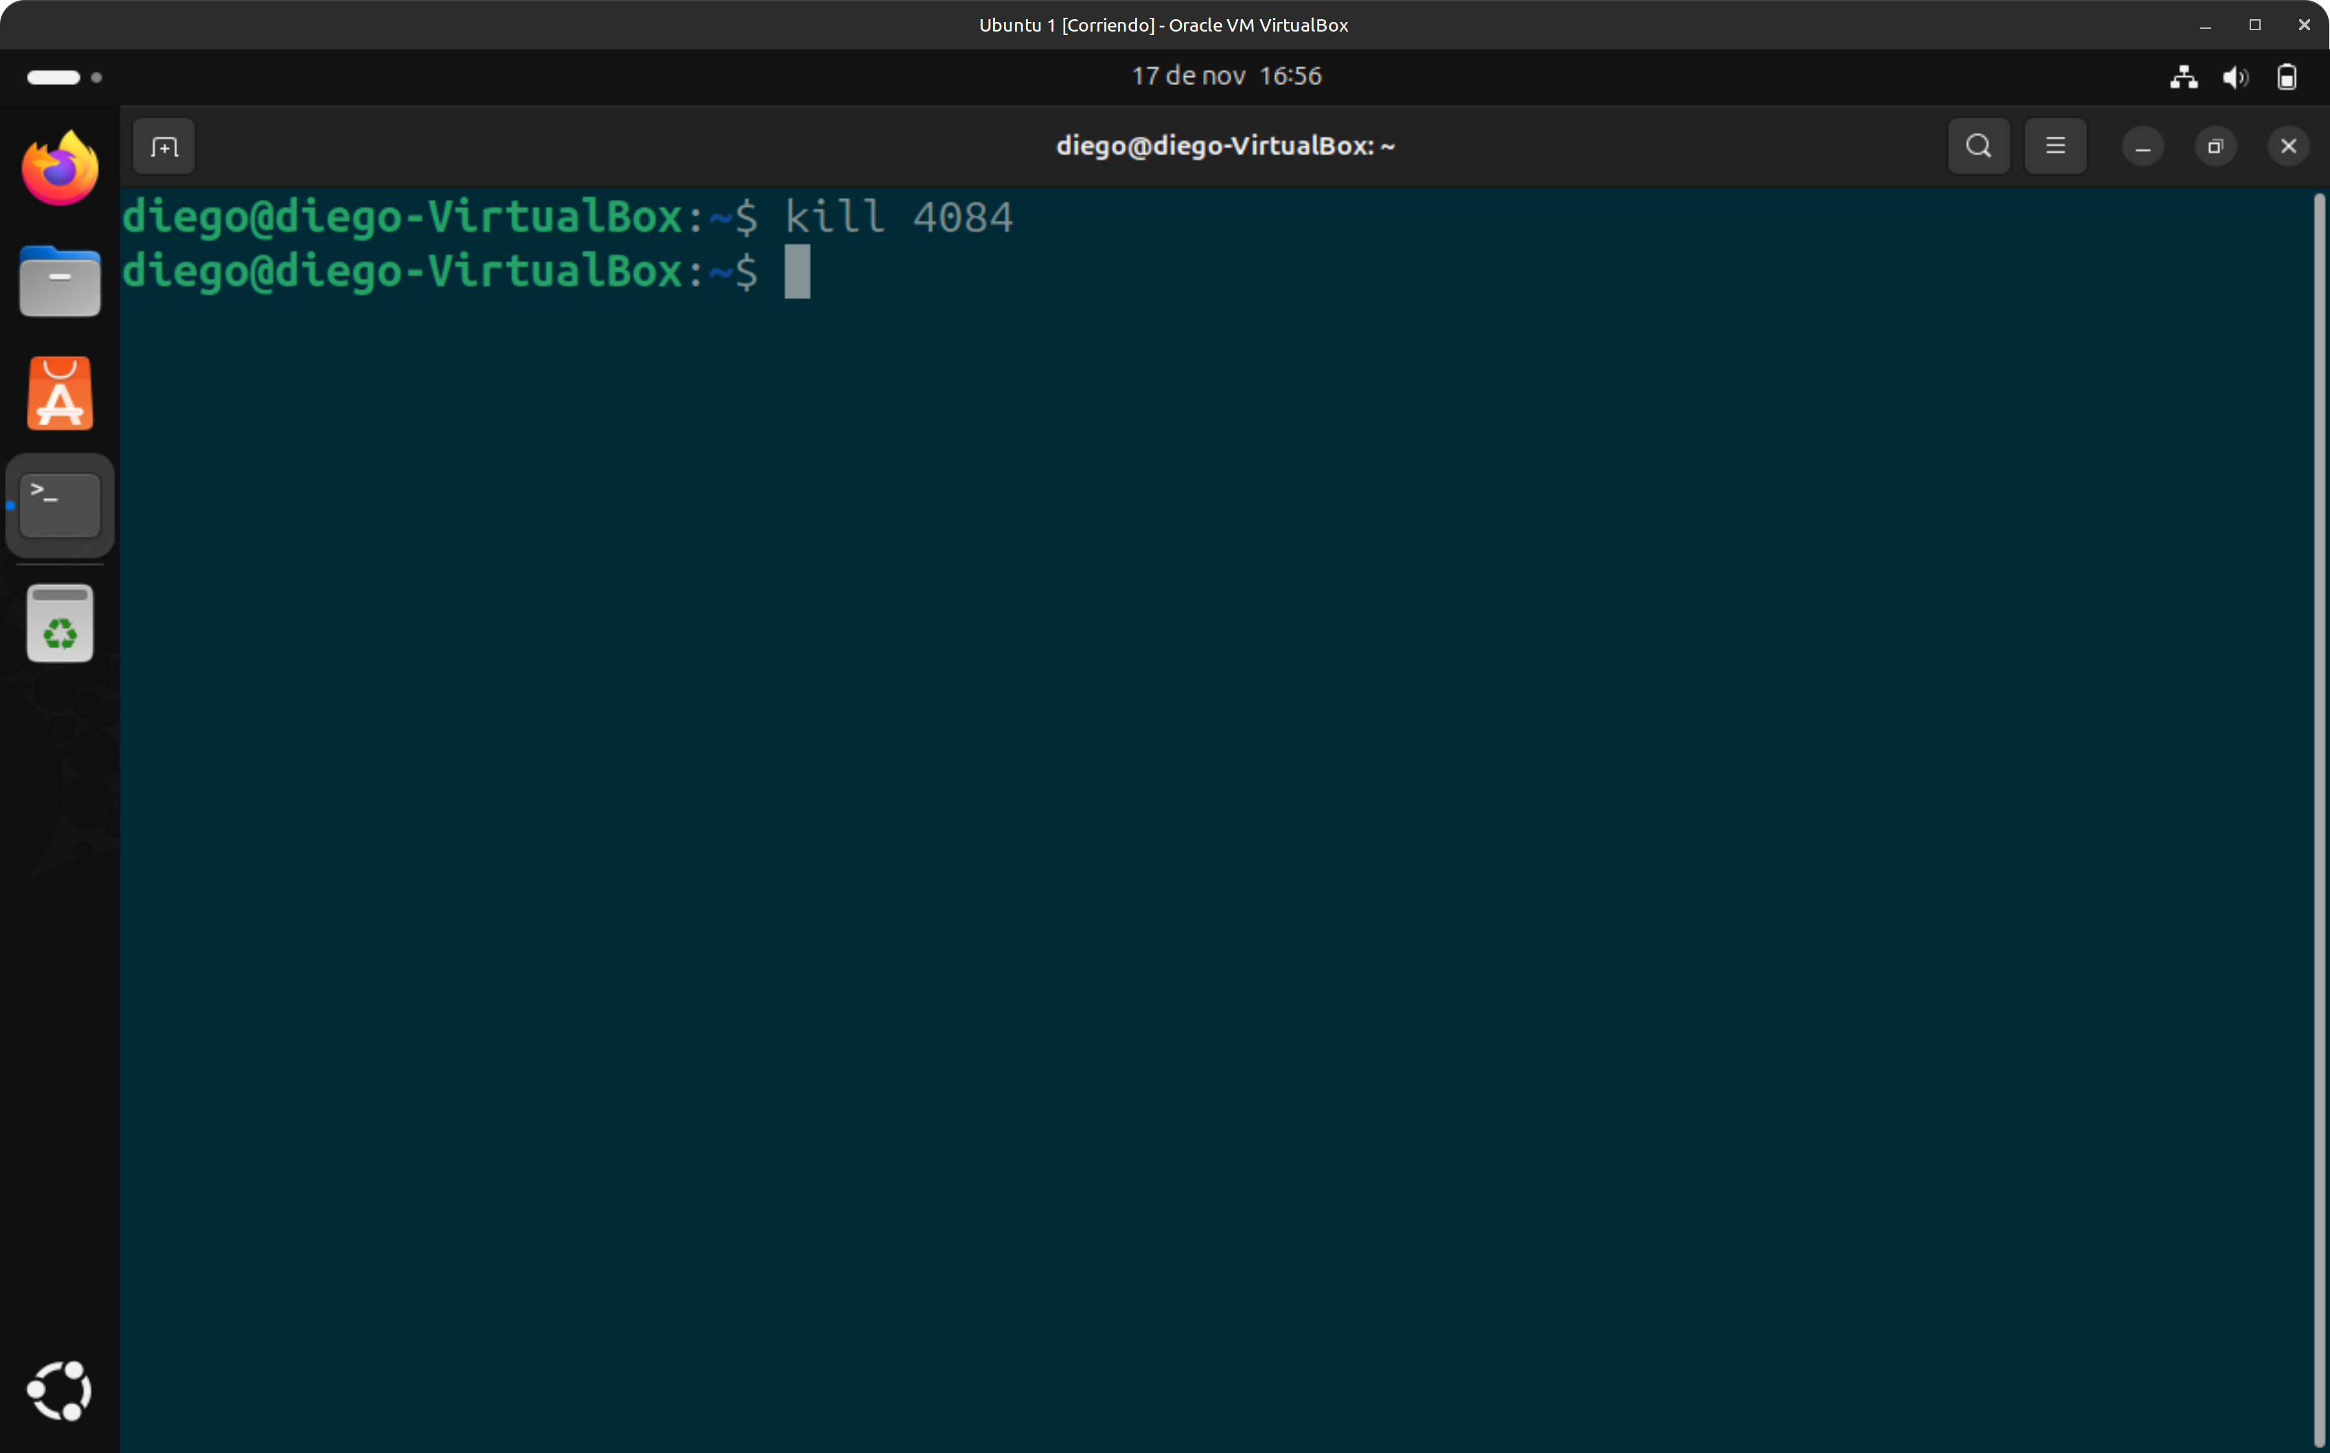(en este caso el 4084 era Firefox)

* + 1. **renice:** Sirve para cambiar la prioridad de un proceso que se está ejecutando

**-p:** Para especificar el proceso por PID

**-u:** Para cambiar la prioridad de todos los procesos de un usuario

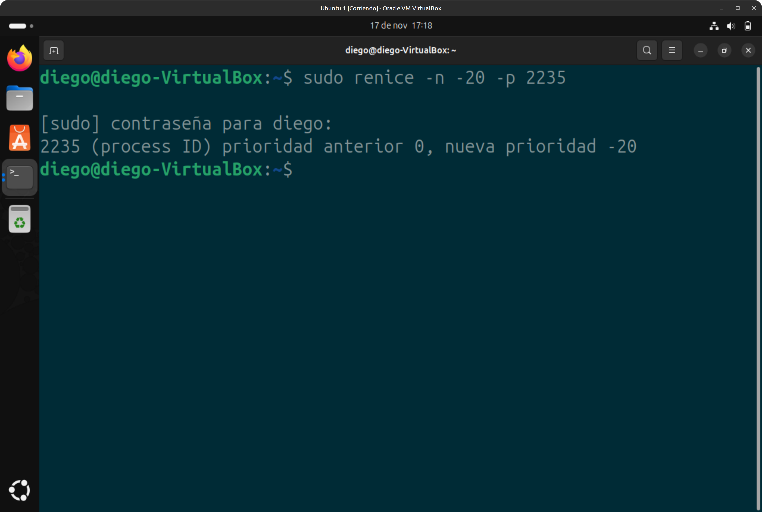**-n:** Para definir una prioridad nueva

(En este caso establecemos a máxima prioridad el proceso de gnome-shell)

1. **Busca la forma en que se puede agregar una aplicación al arranque de Windows, añádela y comprueba que se ejecuta en su inicio. Documenta el proceso con una breve explicación y las capturas de pantalla correspondientes.**

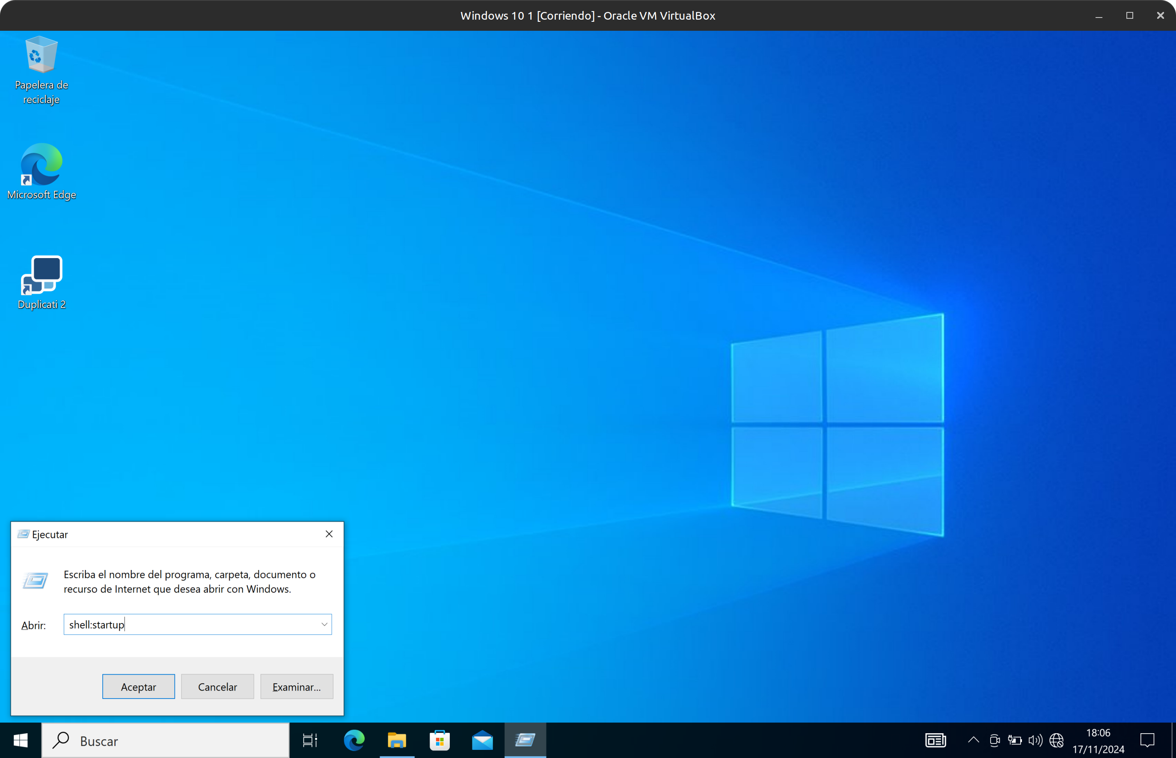

Si le damos a Win + R se nos abre la ventana de ejecutar, entonces si ahí ponemos shell:startup, se nos abrirá en el explorador de archivos la carpeta de inicio en el explorador de 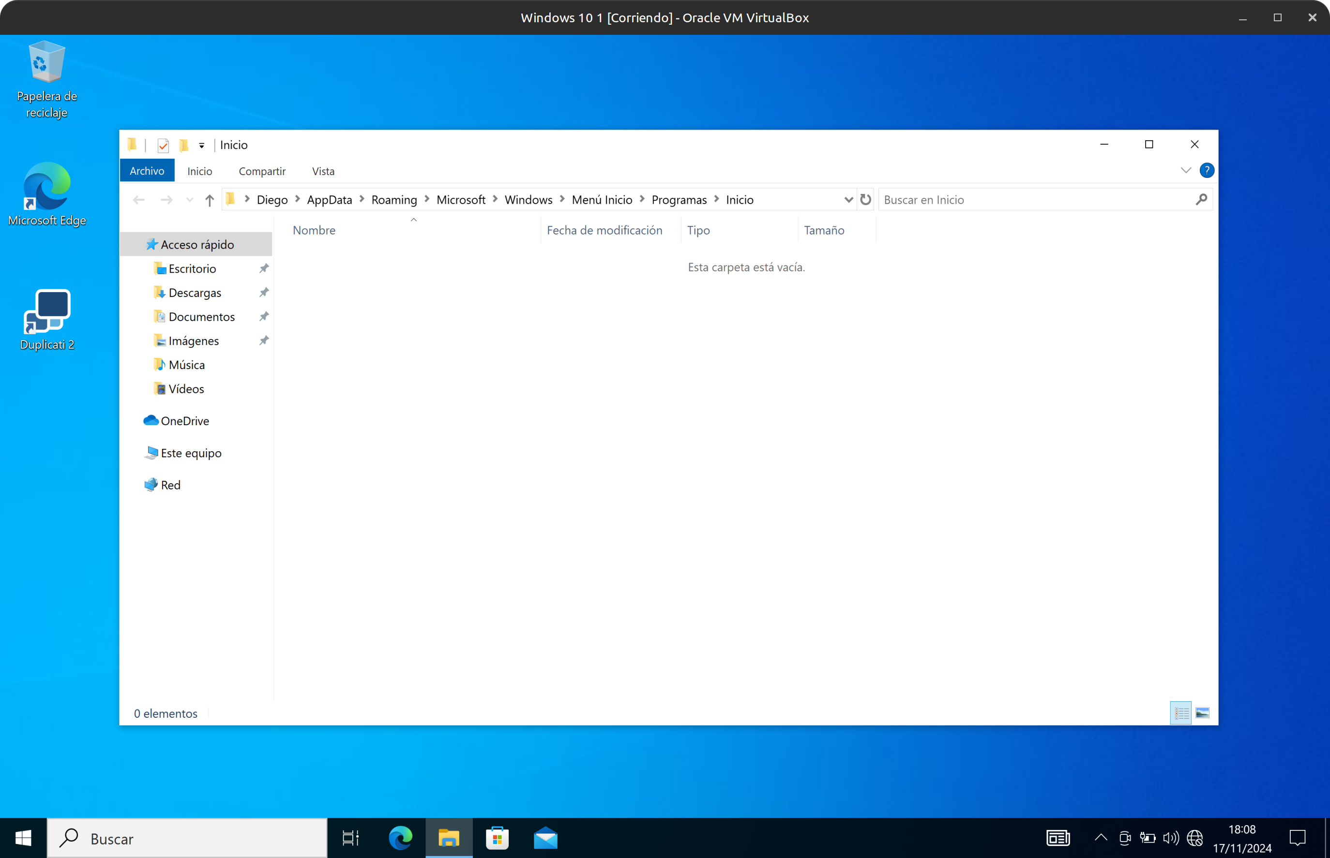archivos

Entonces si queremos que por ejemplo que el Blog de notas se inicie siempre al inicio, solamente tenemos que colocar en esa carpeta el acceso directo de la aplicación

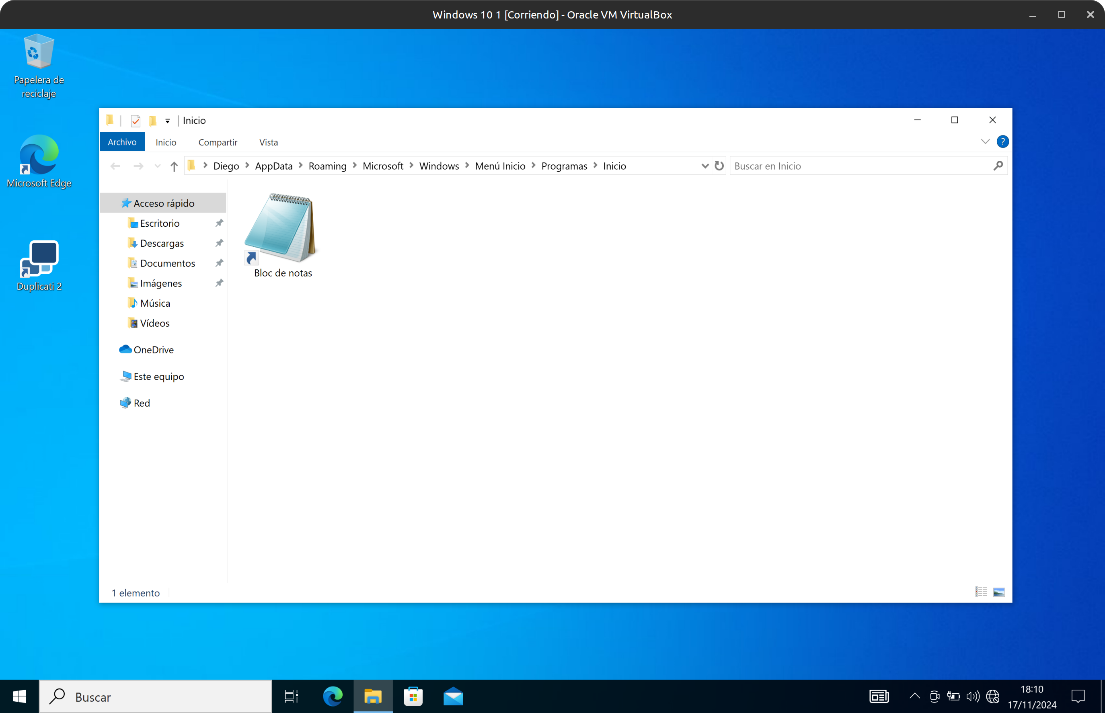

Después de reiniciar, comprobamos que efectivamente el blog de notas se inicia automáticamente sin que nosotros tengamos que abrirlo al iniciar sesión en Windows

